**Образцы оформления иллюстративного материала**



***Рис. 3. Возможные формы графиков i(ω) в зависимости от соотношения***

***частот, определяемых выражениями (9), (10): кривая 1 – ωдин < n; кривая 2 – ωдин > n'***

***Таблица 1***

***Натуральные и нормированные факторы D-оптимального плана эксперимента***

|  |  |  |  |  |
| --- | --- | --- | --- | --- |
| Уровень фактора /  The level of factor | Факторы / Factor | | | |
| *S*пр/*Slog* (*А*), м/мин /  m/min | *S*п/*Sc* (*В*), мм/дв.ход /  mm/double stroke | *t* (*C*), мм / mm | *z* (*D*), мм / mm |
| +1 | 15 | 10 | 0,02 | 0,3 |
| 0 | 10 | 6 | 0,0125 | 0,2 |
| –1 | 5 | 2 | 0,005 | 0,1 |



***Рис. 1. Принципиальная схема механической колебательной системы с двумя степенями***

***свободы с устройствами для преобразования движения L1, L2, L3***



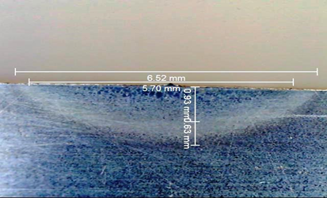 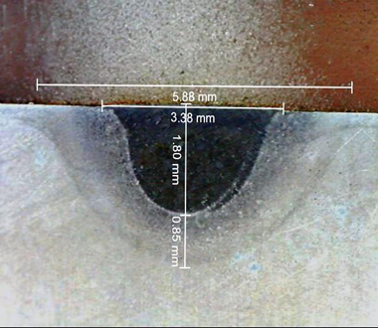

***а* *b***

***Рис. 3. Поперечный разрез зоны проплавления при сварке в аргоне (сила тока – 80 А,***

***длина дуги – 2 мм, скорость сварки – 18 см/мин): а – без активирующего флюса; b – с активирующим флюсом (нанокремнезем); в качестве связующего использован термостойкий лак***

***Рис. 2. Распределение повреждений по величине испытательного давления***